

كلية : الفنون التطبيقية الفرقة :الثانية
قسم : تك الملابس والموضه الشعبة : تك الملابس والموضه
امتحان نهاية الفصل الدراسى الأول أسم المقرر والكود : هندسة النماذج المسطحة
للسيدات
تاريخ الامتحان : 29 / 12 / 2019 زمن الامتحان : (ساعتان )
نوع الامتحان: نظرى درجة الامتحان : (60)
عدد أوراق الامتحان : (2)
تعليمات الإختبار:أجب عن العدد المطلوب من الأسئلة فقط حرصاً على الوقت – اترك الكتب والمذكرات والأوراق خارج قاعة الامتحان – لاتصطحب جهاز المحمول معك إلى داخل قاعة الامتحان .

أجب عن الأسئلة التالية :-
السؤال الأول : .( 15 درجه)
- من خلال الموديل رقم (4( قم بنقل الموديل إلى كراسة الإجابة ووضع القصات على الباترون الأساسى،مع مراعاة أعتبارات وقواعد الباترون؟
السؤال الثانى : ( 30 درجة)
- من خلال الموديل رقم (5) الذى أمامك ، قم بوضع القصات وأجراء تشريح الموديل إلى كراسة الأجابة مع مراعاة أعتبارات وقواعد الباترون؟ مع مرعاة تنسيق الاجابة بشكل جيد؟
5خلف
السؤال الثالث : (15 درجة)
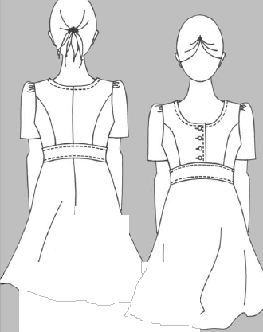
- من خلال الباترون الأساسى أذكر حالات البنس المختلفة ؟ مع بتطبيق 3 حالات للبنسة ؟
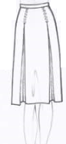

موديل (4) موديل (5)

أستاذ المادة
د/ احمد البربرى
نتهت ورقة الاسئلة ..بالتوفيق والنجاح
كلية : الفنون التطبيقية الفرقة :الثانية
قسم : تك الملابس والموضه الشعبة : تك الملابس والموضه
امتحان نهاية الفصل الدراسى الأول أسم المقرر والكود : هندسة النماذج المسطحة
للسيدات
تاريخ الامتحان : 29 / 12 / 2019 زمن الامتحان : (ساعتان )
نوع الامتحان: نظرى درجة الامتحان : (60)
عدد أوراق الامتحان : (2)
تعليمات الإختبار:أجب عن العدد المطلوب من الأسئلة فقط حرصاً على الوقت – اترك الكتب والمذكرات والأوراق خارج قاعة الامتحان – لاتصطحب جهاز المحمول معك إلى داخل قاعة الامتحان .

أجب عن الأسئلة التالية :-
السؤال الأول : .( 15 درجه)
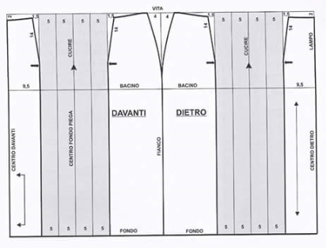
- من خلال الموديل رقم (4( قم بنقل الموديل إلى كراسة الإجابة ووضع القصات على الباترون الأساسى،مع مراعاة أعتبارات وقواعد الباترون؟

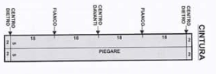

السؤال الثانى : ( 30 درجة)
- من خلال الموديل رقم (5) الذى أمامك ، قم بوضع القصات وأجراء تشريح الموديل إلى كراسة الأجابة مع مراعاة أعتبارات وقواعد الباترون؟ مع مرعاة تنسيق الاجابة بشكل جيد؟
5خلف
-عرض القماش 120- 90سم

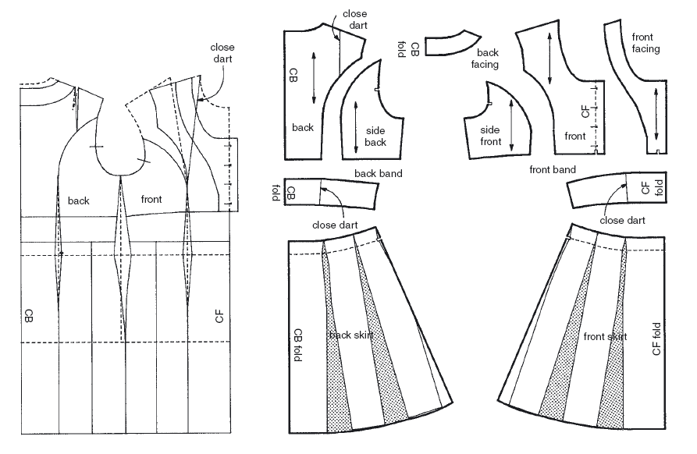
- يقوم الطالب بتحديد عرض القماش المناسب واجراء عملية التعشيق .

السؤال الثالث : (15 درجة)
- من خلال الباترون الأساسى أذكر حالات البنس المختلفة ؟ مع بتطبيق 3 حالات للبنسة ؟
